Установка программ Aida64 и CCleaner при помощи .bat файла

1. Для начала необходимые программы необходимо скачать с официальных сайтов.

Для CCleaner URL: <https://www.ccleaner.com/ru-ru/ccleaner/download>

Для Aida64 URL: <https://www.aida64.com/downloads>

1. Для удобства переместим оба установочных фала на рабочий стол (или в одну папку)
2. Создадим текстовый документ .txt
3. В текстовом документе пропишем следующие команды:

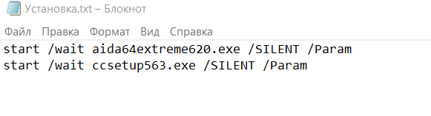

1. Сохраним файл в формате .bat
2. Запустим наш файл и дождемся установки
3. Программы установлены